Задание 1 Найти значения выражений 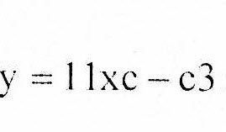

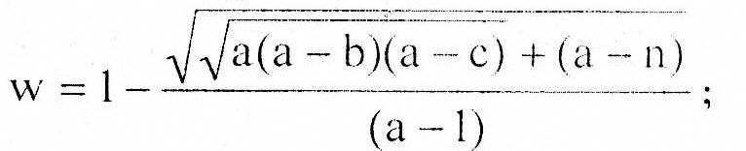

Задание 2 Найти a процентов от числа b

Задание 3 Найти сумму первых 20 членов числовой последовательности

